- Propisky z ekoplastu
Popis: Pera jsou vyrobena z 80% z biologicky odbouratelných a kompostovatelných materiálů. Horní část je vyrobena z matného ABS plastu. Náplň modrá.
Barva: dle dohody (min. modrá, červená, zelená)
Potisk: 1 barva, 2 pozice (3 loga, web)
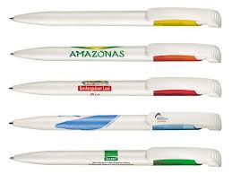
- Ekologická taška z netkané textilie s dlouhými uchy
Popis: Taška s dlouhými uchy ekologicky odbouratelná, z recyklovaného materiálu, neobsahuje PVC, vyztužená ucha pro větší trvanlivost, dlouhá 29 cm. Materiál: Netkaná textilie 80g. Rozměr 40 x 38 cm - nemá složené dno
Barva: dle dohody (min. modrá, červená, zelená)
Potisk: A/ 1 barva, 1 pozice do 300 cm2 (3 loga, web, grafický prvek)
B/ plnobarevný – 8 barev, 1 pozice do 300 cm2 (4 loga, web)
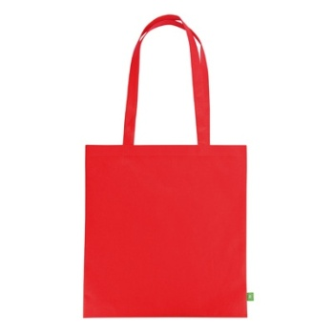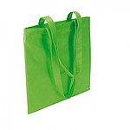
- Bloky A4
Popis: blok A4 s 10 listy (FSC 90g BO) a podkladovým kartonkem, lepené na kratší horní straně
Potisk: 4/0 CMYK (3 loga, web, grafický prvek, linkovaný)
- Lipo
Popis: Rozměr: 60x20x8 mm, váha 7,5 g, ovocný mix
Potisk: barevný, jednostranný
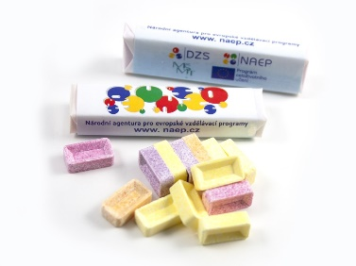
- Reflexní zaklapávací pásek
Popis: Reflexní zápěstní pásek. Zaklapávací mechanismus s kovovým pérem. Rozměry 32x3,2 cm
Barva pásku: žlutá
Potisk: na reflexní stranu pásku - 1 barva, 1 pozice (3 loga, web)
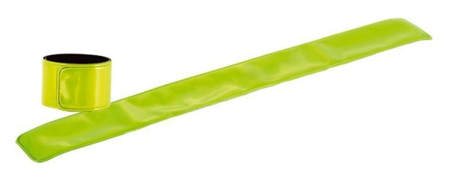
- Bezpečnostní světlo s magnetickým zavíráním
Popis: bezpečnostní světlo, které lze využít k tomu, aby vás bylo za tmy dobře vidět. Snadné upevnění magnetickou sponou, například na tašku nebo bundu. Světlo nabízí dva režimy a je odolné vůči vodě. Včetně baterie.
Velikost: 1,0 x 3,3 x 16,5cm.
Barva: červeno-bílá.
Potisk: 1 barva, 1 pozice (3 loga, web)
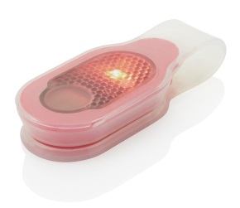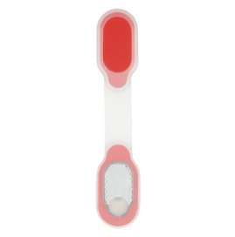
- Poznámkový blok s kuličkovým perem
Popis: recyklovaný papír, blok 70 listů, 25 samolepících lístků 7,6 x 7,6 cm, 125 samolepících lístků 4,4 x 1,2 cm, recyklovaný karton 10,3 x 15,5 x 1,1 cm.
Barva: dle dohody, minimálně červená, zelená, modrá.
Potisk: 1 barva, 1 pozice (3 loga, web)
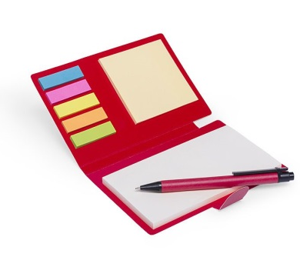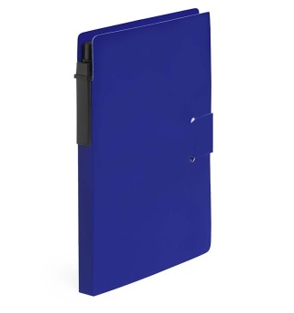
- Turistická pláštěnka s pouzdrem a karabinkou
Popis: pláštěnka ve tvaru ponča v kulatém krytu. Na obalu se nachází karabina k zavěšení na pásek nebo tašku. Materiál PVC.
Velikost: pouzdro průměr 6,4 cm.
Váha: 61 g/ks.
Barva: dle dohody, minimálně červená, zelená, modrá.
Potisk: 1 barva, 1 pozice (web)
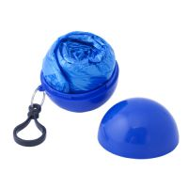
- Náplasti v zásobníku
Popis: sada deseti kusů jednotlivě balených náplastí 60 x 20 mm v plastové krabičce. Velikost: 8 x 3,5 x 1,5 cm.
Barva: dle dohody, minimálně červená, zelená, modrá.
Potisk: 1 barva, 1 pozice (3 loga, web)
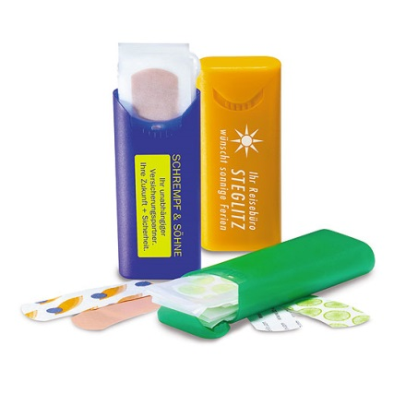
- Vlhčené ubrousky mini
Popis: 10 ks, jsou vyrobeny z textilie a jsou jemně parfemované. Praktické, malé kapesní uzavíratelné balení. Dermatologicky a mikrobilologicky testované.
Barva: dle dohody
Potisk: 1 barva, 1 pozice (3 loga, web)
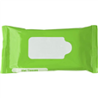
- Sada zvýrazňovačů
Popis: 5 barev – růžová, oranžová, žlutá, zelená, modrá.
Potisk: 1 barva, 1 pozice (3 loga, web)
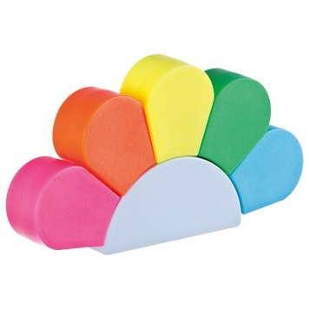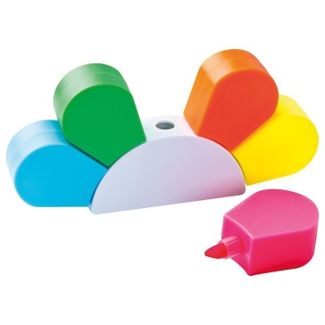
- Rukavice na ovládání dotykových displejů
Popis: dotykové zakončení na 3 prsty, akryl.
Velikost: univerzální.
Barva: dle dohody, minimálně červená, černá
Potisk: 1 barva, 1 pozice (3 loga, web)

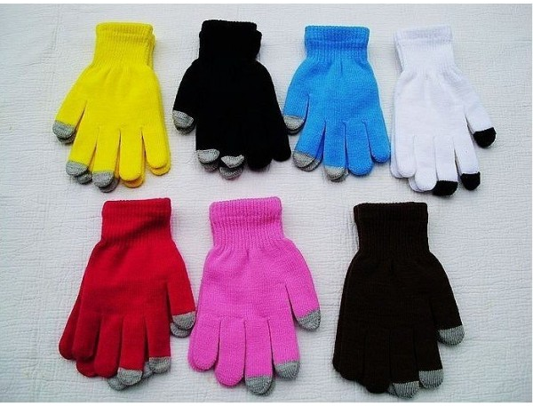

- Sada cestovních lahviček
Popis: sada cestovních lahviček schválená leteckými společnostmi. Opakovaně uzavíratelné pouzdro Zip-top pro cestování v souladu s TSA. Obsahuje 3 plnitelné lahvičky 80 ml, 1 plnitelný rozprašovač 80 ml a miniaturní nálevku. Lahvičky a nálevka jsou baleny v sáčku. Materiál: PVC.
Barva: transparentní, bílá.
Potisk: 1 barva, 1 pozice (3 loga, web)

- Velká deka fleece s pouzdrem na zip
Popis: deka 180 x 120 cm, složená 31 x 30 cm, protižmolková úprava, fleece 200 g/m2.
Barva: dle dohody, minimálně modrá, červená, zelená
Potisk: 1 barva, 1 pozice (3 loga, web)

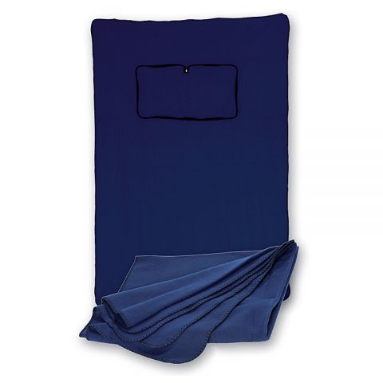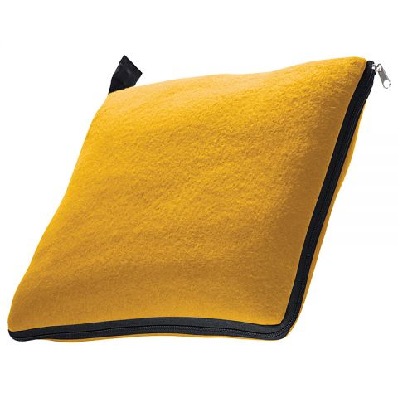
- Univerzální pouzdro na tablety
Popis: recyklovaná textilie o rozměru 24 x 19 cm, obal na tablet slouží k ochraně Vašeho tabletu. Měkká, kalandrovaná, na povrch jemně chlupatá netkaná recyklovaná textilie. Zavírá se pomocí gumičky, která se přetáhne přes horní část obalu. Vnitřek je ušit z měkkého recyklovaného materiálu. Výrobek je zcela českého původu.
Barva: dle dohody
Potisk: 1 barva, 1 pozice (3 loga, web)

